

СОБРАНИЕ ПРЕДСТАВИТЕЛЕЙ
ГАВРИЛОВ-ЯМСКОГО МУНИЦИПАЛЬНОГО РАЙОНА

РЕШЕНИЕ

Об утверждении Положения о присвоении звания
«Почётный гражданин Гаврилов-Ямского района»

Принято Собранием представителей

Гаврилов-Ямского муниципального района
от 24.03.2016г.

В соответствии с Федеральным законом от 06.10.2003 № 131-ФЗ "Об общих принципах организации местного самоуправления в Российской Федерации", руководствуясь ст. 22 Устава Гаврилов-Ямского муниципального района, в целях приведения правовых актов Собрания представителей муниципального района, в соответствие с действующим законодательством,

Собрание представителей Гаврилов-Ямского муниципального района
РЕШИЛО:

1. Утвердить прилагаемое Положение о присвоении звания «Почётный гражданин Гаврилов-Ямского района».
2. Признать утратившим силу п. 1 решения Собрания представителей Гаврилов-Ямского муниципального района от 27.06.2013 № 23 «Об утверждении Положения о присвоении звания «Почетный гражданин Гаврилов-Ямского района».
3. Настоящее решение вступает в силу с момента официального опубликования.

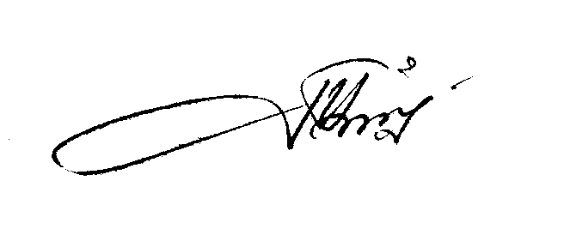
Глава Гаврилов-Ямского
муниципального района В.И. Серебряков

Председатель Собрания представителей
Гаврилов-Ямского муниципального района А.Н. Артемичев

24.03.2016 № 10

Приложение к решению Собрания
представителей от 24.03.2016 № 10

П О Л О Ж Е Н И Е
о присвоении звания «Почетный гражданин
Гаврилов-Ямского района»

1. Звание «Почетный гражданин Гаврилов-Ямского района» учреждается для поощрения граждан, жителей Гаврилов-Ямского района, проживавших или проживающих в нем, за заслуги в развитии производства, науки, техники, образования, здравоохранения, социального обеспечения, культуры, спорта, за развитие местного самоуправления, обслуживания населения, за героические поступки, высокое профессиональное мастерство и многолетний добросовестный труд. Звание «Почетный гражданин Гаврилов-Ямского района» может быть присвоено посмертно.
2. Звание «Почетный гражданин Гаврилов-Ямского района» присваивается по решению Собрания представителей Гаврилов-Ямского муниципального района.
3. Представление к присвоению этого звания вносится Собранию представителей муниципального района:
- Администрацией муниципального района;
- общественными организациями и иными некоммерческими организациями;
- органами общественного самоуправления улиц, домов, населенных пунктов;
- трудовыми коллективами предприятий и организаций независимо от форм собственности.
4. При представлении прилагаются следующие документы:
- ходатайство за подписью соответствующего руководителя;
- характеристика с указанием конкретных заслуг, успехов и наград;
- фотография размером 10 х 15.
5. Ходатайство о присвоении звания «Почетный гражданин Гаврилов-Ямского района» рассматривается комиссией, назначенной Председателем Собрания представителей муниципального района. Комиссия состоит из депутатов Собрания представителей Гаврилов-Ямского муниципального района, членов Общественной палаты Гаврилов-Ямского муниципального района и представителя Администрации Гаврилов-Ямского муниципального района. Срок рассмотрения ходатайств не должен превышать 60 календарных дней с момента получения Председателем Собрания представителей соответствующего ходатайства. В случае отказа в присвоении звания «Почетного гражданина Гаврилов-Ямского района», повторное ходатайство может быть подано не ранее чем через 1 год.
Почетному гражданину Гаврилов-Ямского района в торжественной обстановке вручается свидетельство, его имя заносится в Книгу Почета района с перечнем заслуг и достижений.
6. Решение о присвоении звания «Почетный гражданин Гаврилов-Ямского района» доводится до сведения населения через средства массовой информации.
7. При присвоении звания вручается денежное поощрение в размере двукратного минимального размера оплаты труда, действующего на дату принятия решения, за счёт средств бюджета Гаврилов-Ямского муниципального района.
Почетный граждан Гаврилов-Ямского района приглашается Главой Гаврилов-Ямского муниципального района на все официальные массовые мероприятия муниципального района.
Почетный гражданин Гаврилов-Ямского района пользуется правом внеочередного приема руководителями и другими должностными лицами органов местного самоуправления Гаврилов-Ямского муниципального района.
8. Ежегодно решение о присвоении звания «Почётный гражданин Гаврилов-Ямского района» принимается в отношении не более трех граждан.
9. После смерти Почетного гражданина Гаврилов-Ямского района свидетельство может быть передано в Администрацию Гаврилов-Ямского муниципального района на хранение, если наследниками умершего Почетного гражданина Гаврилов-Ямского района не принято иное решение.
10. Лишение звания «Почетный гражданин Гаврилов-Ямского района» может быть произведено только по решению Собрания представителей Гаврилов-Ямского муниципального района на основании вступившего в законную силу в отношении этого гражданина обвинительного приговора суда.

